Fiscalità locale e popolazione servita: Rende a confronto con la Calabria e l’Italia
Analisi per il convegno UIL «Fiscalità territoriale. Ora basta!», Reggio Calabria, 10 novembre 2026 · addizionale comunale IRPEF, TARI, spostamenti per lavoro e studio · dati aggiornati al 9 novembre 2026
In sintesi
Il punto
Rende applica l’addizionale comunale allo 0,8%, come sette Comuni calabresi su dieci, ma le sue famiglie pagano una TARI molto più bassa della media regionale e nazionale. Dietro entrambi i dati c’è la stessa realtà: ogni giorno la città accoglie quasi 24.000 persone che vi lavorano o studiano, e serve una popolazione diurna di circa 54.000 persone, il 50% in più dei residenti. È il valore più alto della Calabria.

Tabella 1 — I numeri chiave
0,80% | Addizionale comunale di Rende nel 2025, senza soglia di esenzione. Lo stesso livello del 70% dei Comuni calabresi e del 53% di quelli italiani
0,79% | Aliquota effettiva pagata a Rende nel 2024, contro 0,76% in Calabria e 0,70% in Italia
1,20% | Aliquota di Vibo Valentia, il Comune più simile a Rende per dimensione: l’unica calabrese sopra il tetto ordinario
215 € | TARI 2026 di una famiglia tipo a Rende. Nel 2025 la media è 353 € in Calabria e 340 € in Italia
65% | Quota del costo del servizio rifiuti coperta a Rende dalle attività economiche
73,2% | Raccolta differenziata di Rende nel 2024, contro 57,6% in Calabria e 67,7% in Italia
23.763 | Persone che entrano ogni giorno a Rende: 11.172 per lavoro e 12.591 per studio
149,5 | Persone presenti di giorno ogni 100 residenti: primo valore fra i 404 Comuni calabresi
48,2 | Addetti delle imprese ogni 100 residenti, contro 18,2 in Calabria e 32,0 in Italia

1. L’addizionale comunale IRPEF nei Comuni calabresi
L’addizionale comunale si applica al reddito imponibile IRPEF con un’aliquota scelta da ogni Comune, fino allo 0,8%. Il Comune può prevedere scaglioni di reddito e una soglia di esenzione per i redditi più bassi. Per il confronto si usano due misure: l’aliquota deliberata per il 2025, dall’elenco ufficiale del Dipartimento delle Finanze, e l’aliquota effettiva, cioè l’addizionale dovuta divisa per il reddito imponibile, ricavata dalle dichiarazioni dei redditi dell’anno d’imposta 2024.
Figura 1 — Rende e i Comuni di confronto: aliquota deliberata e aliquota effettiva
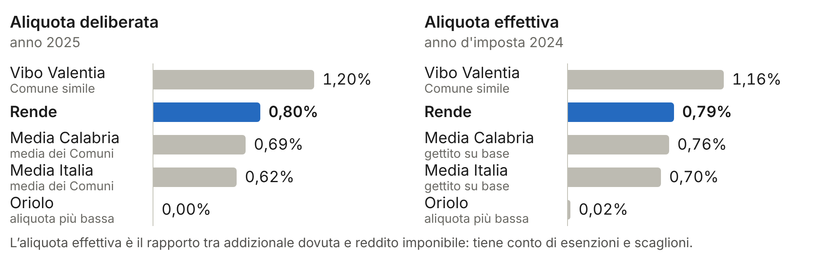
Fonti: Dipartimento delle Finanze, elenco delle aliquote 2025 e dichiarazioni IRPEF presentate nel 2025. Medie: a sinistra media semplice delle aliquote dei Comuni, a destra rapporto fra gettito e base imponibile.

- Rende applica il massimo, senza esenzione. L’aliquota è unica allo 0,8% dal primo euro di reddito (delibera di Consiglio comunale n. 6 del 29 febbraio 2024). Per il 2026 la delibera non risulta ancora pubblicata: se non viene adottata entro il 20 dicembre, resta in vigore l’aliquota 2025.
- In Calabria il massimo è la regola. Applicano lo 0,8% 282 Comuni su 404, il 69,8%, contro il 53,4% dei Comuni italiani. La media semplice delle aliquote è 0,69% in Calabria e 0,62% in Italia.
- Le esenzioni sono rare. Solo il 14,4% dei Comuni calabresi prevede una soglia di esenzione, contro il 29,9% in Italia. Fra i Comuni più grandi la prevedono Lamezia Terme (6.000 euro), Palmi (8.500), Locri (9.000) e Isola di Capo Rizzuto (10.000).
- L’aliquota più bassa è zero. Non applicano l’addizionale 22 Comuni calabresi, tutti piccoli: il più popoloso è Oriolo, in provincia di Cosenza, con 1.388 contribuenti.
- Il Comune più simile a Rende paga di più. Vibo Valentia, capoluogo con una popolazione vicina a quella di Rende, applica l’1,2% con esenzione fino a 7.000 euro. È l’unico Comune calabrese sopra il tetto ordinario: in Italia sono 12, quasi tutti capoluoghi in grave disavanzo che possono superare lo 0,8% in deroga, fra cui Napoli, Torino, Palermo e Genova.
Tabella 2 — Rende e i Comuni di confronto
Comune | Aliquota 2025 | Esenzione | Aliquota effettiva 2024 | Addizionale per contribuente | Reddito medio dichiarato
Rende | 0,80% | nessuna | 0,79% | 176 € | 25.525 €
Cosenza | 0,80% | nessuna | 0,79% | 171 € | 24.718 €
Vibo Valentia (Comune simile) | 1,20% | fino a 7.000 € | 1,16% | 240 € | 23.337 €
Oriolo (aliquota più bassa) | 0% | — | 0,02% | 2 € | —
Media Calabria | 0,69% | 14% dei Comuni | 0,76% | 125 € | 19.022 €
Media Italia | 0,62% | 30% dei Comuni | 0,70% | 158 € | 25.816 €
Fonti: Dipartimento delle Finanze, elenco delle aliquote 2025 e dichiarazioni IRPEF 2025 (anno d’imposta 2024). Aliquota 2025 delle medie: media semplice dei Comuni. Per Oriolo il valore residuo dell’aliquota effettiva riguarda contribuenti con situazioni particolari.

Su un reddito imponibile di 25.000 euro l’addizionale comunale vale 200 euro a Rende e a Cosenza, 300 euro a Vibo Valentia e zero a Oriolo. Sommata all’addizionale regionale dell’1,73%, a Rende il prelievo locale sul reddito arriva al 2,53%, cioè 632,50 euro.
Figura 2 — Come si distribuiscono i Comuni per aliquota 2025: Calabria e Italia
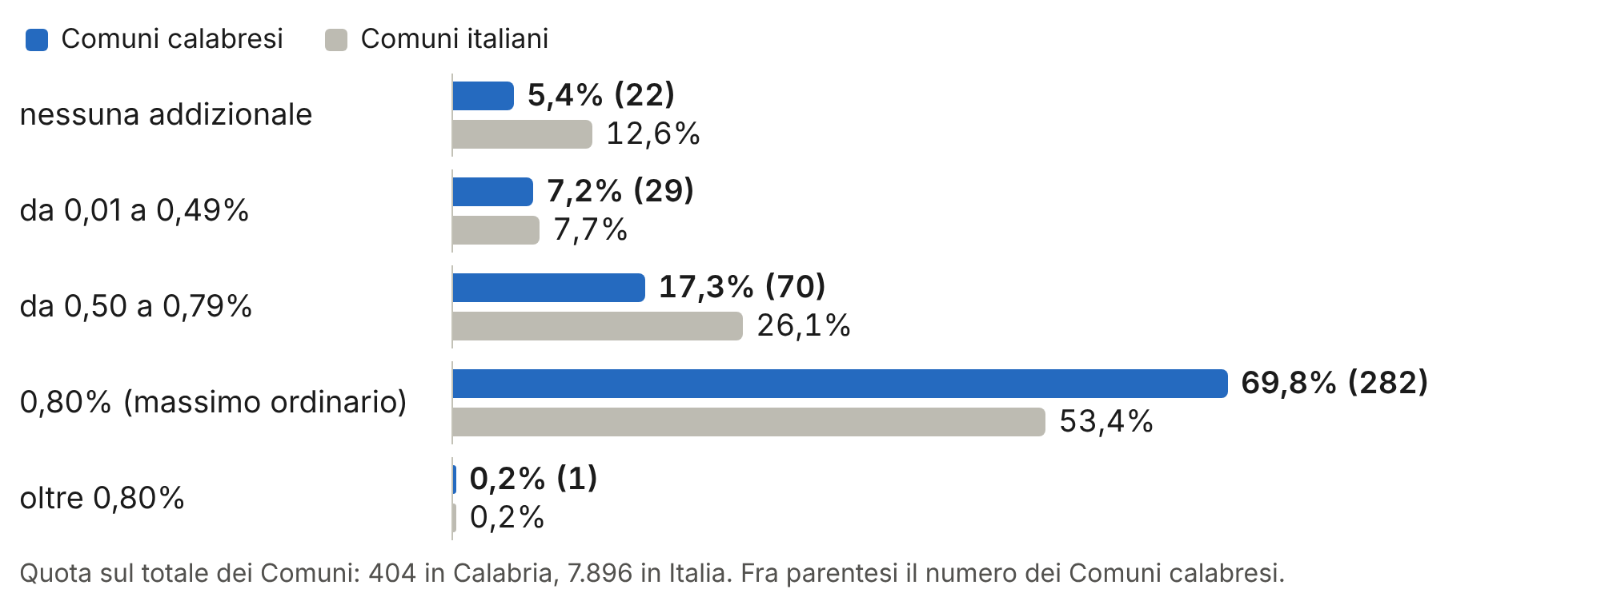
Fonte: Dipartimento delle Finanze, elenco delle aliquote dell’addizionale comunale 2025.

2. La TARI: Rende, la Calabria e l’Italia
Per confrontare la TARI fra Comuni si usa la famiglia tipo dell’Osservatorio prezzi e tariffe di Cittadinanzattiva: tre persone in un’abitazione di proprietà di 100 metri quadrati, con il tributo provinciale incluso. Per Rende la spesa è calcolata con le tariffe 2026, approvate dal Consiglio comunale con la delibera n. 46 del 30 luglio 2026.
Tabella 3 — Il calcolo per la famiglia tipo a Rende, tariffe 2026
Voce | Calcolo | Importo annuo
Quota fissa | 0,39251 € al m² × 100 m² | 39,25 €
Quota variabile | nucleo di 3 componenti | 165,84 €
TARI |  | 205,09 €
Tributo provinciale | 5% della TARI | 10,25 €
Totale confrontabile con Cittadinanzattiva |  | 215,34 €
Componenti perequative ARERA | UR1, UR2 e UR3 | 7,60 €
Totale dell’avviso di pagamento |  | 222,94 €
Fonte: Comune di Rende, delibera di Consiglio comunale n. 46 del 30 luglio 2026, Allegato A, tabella delle utenze domestiche.

Figura 3 — Spesa annua della famiglia tipo: Rende, i capoluoghi calabresi, la Calabria e l’Italia
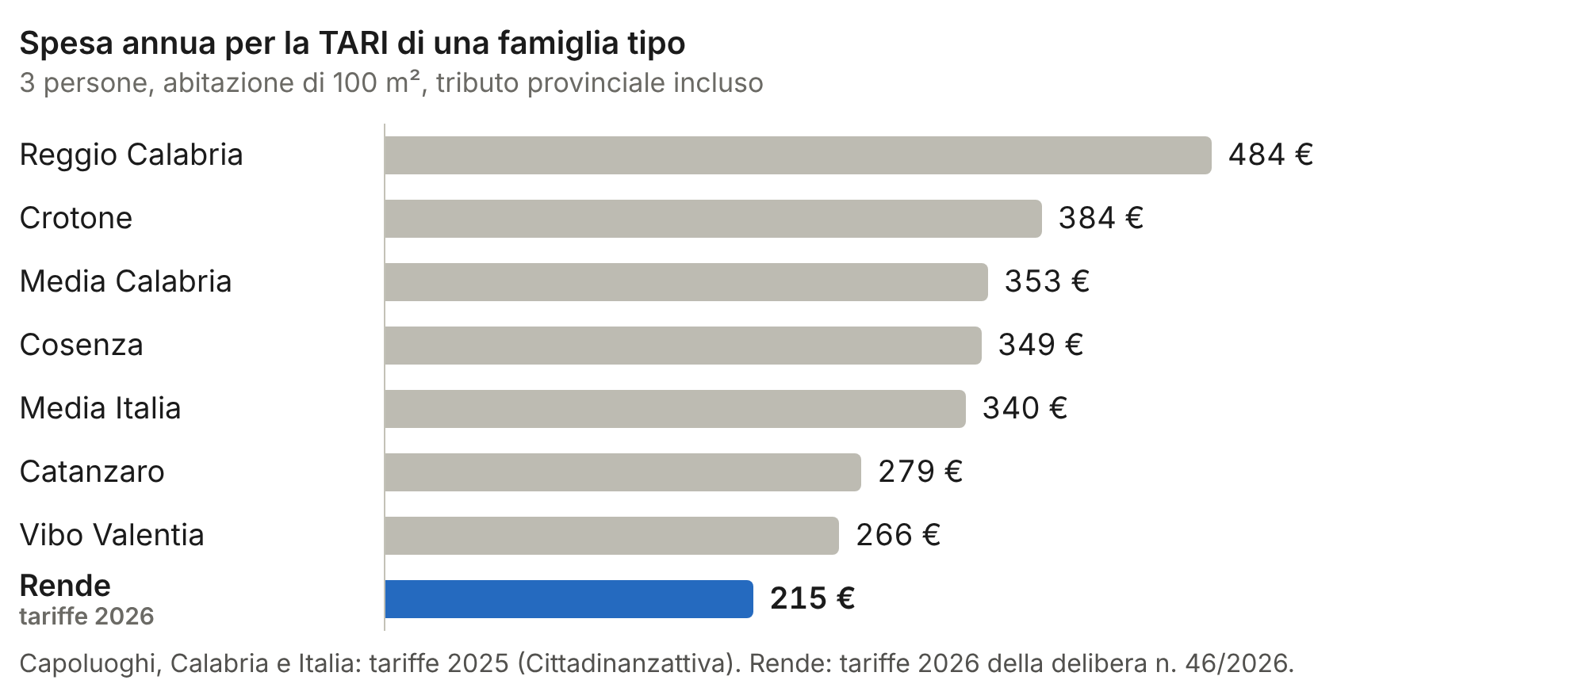
Fonti: Cittadinanzattiva, Osservatorio prezzi e tariffe, Rapporto rifiuti 2025; Comune di Rende, delibera n. 46/2026.

- Rende è molto sotto le medie. Con 215 euro la famiglia tipo paga il 39% in meno della media calabrese (353 euro) e il 37% in meno della media italiana (340 euro).
- È il valore più basso fra i Comuni calabresi di confronto. Rende spende meno di Vibo Valentia (266 euro), il capoluogo calabrese più economico, e 134 euro in meno di Cosenza (349 euro).
- Fra i capoluoghi italiani sarebbe tra i dieci più economici. Il più economico è Cremona con 196 euro; seguono Udine e Trento con 199 euro.
- Le tariffe 2026 sono quasi ferme. Per le famiglie la variazione sul 2025 va dallo 0,3% all’1,9% secondo il numero dei componenti, cioè da 1,16 a 2,47 euro l’anno.
Il motivo principale è la composizione delle utenze. A Rende uffici, negozi, centri commerciali e servizi coprono quasi due terzi del costo: il carico sulle famiglie è di 3,46 milioni di euro su 9,86.
Figura 4 — Chi copre il costo del servizio rifiuti a Rende
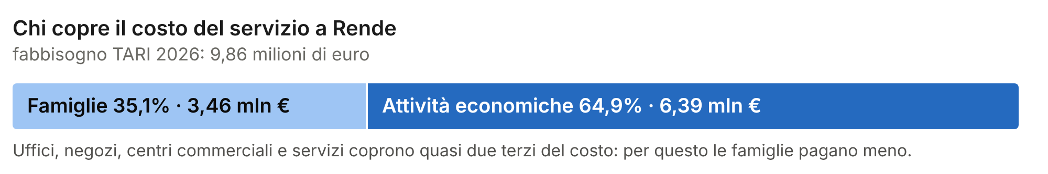
Fonte: Comune di Rende, relazione al piano tariffario TARI 2026 (riparto confermato rispetto al 2025).

I dati ISPRA sul servizio confermano il ruolo di Rende come polo dell’area urbana. Nel 2024 il servizio costa 270 euro per residente, contro 211 in Calabria e 214 in Italia, e i rifiuti raccolti sono 533 kg per residente, contro 406 in Calabria. Il servizio raccoglie anche i rifiuti di chi ogni giorno vi lavora, studia e acquista: il costo per residente è alto perché i residenti sono meno delle persone servite. La raccolta differenziata raggiunge il 73,2%, sopra la media nazionale e sopra l’obiettivo europeo del 65%.
Figura 5 — Il servizio rifiuti nel 2024: costo, quantità e differenziata
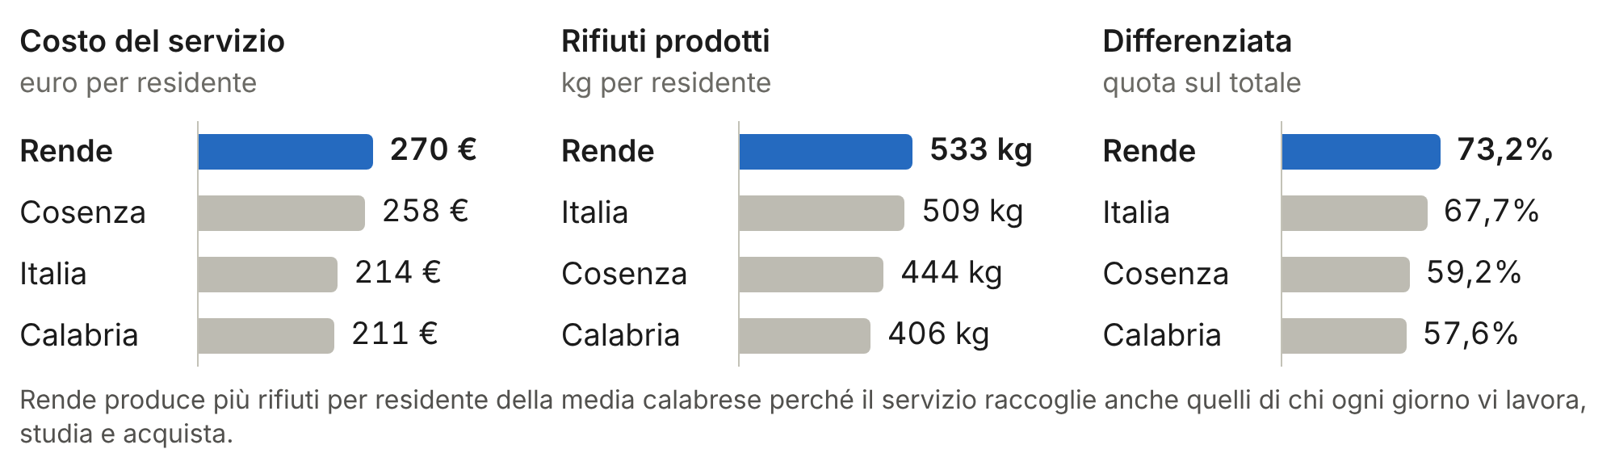
Fonte: ISPRA, Catasto nazionale dei rifiuti, anno 2024. Costi: Comuni del campione ISPRA (in Calabria 252 su 404).

Tabella 4 — Il servizio rifiuti nel 2024
Territorio | Costo per residente | Rifiuti per residente | Raccolta differenziata
Rende | 269,72 € | 533 kg | 73,2%
Cosenza | 258,33 € | 444 kg | 59,2%
Vibo Valentia | 212,73 € | 474 kg | 70,2%
Calabria | 211,13 € | 406 kg | 57,6%
Italia | 214,39 € | 509 kg | 67,7%
Fonte: ISPRA, Catasto nazionale dei rifiuti, anno 2024.

3. L’addizionale comunale: Italia, Calabria e Rende
Le medie vanno lette con tre misure diverse. Ognuna racconta un aspetto dello stesso fenomeno: quanto deliberano i Comuni, quanto pesa il prelievo sul reddito, quanto versa in media ogni contribuente.
Tabella 5 — Tre modi di misurare la media
Misura | Italia | Calabria | Rende
Media semplice delle aliquote deliberate 2025 | 0,62% | 0,69% | 0,80%
Media delle aliquote 2025 ponderata per i contribuenti | 0,77% | 0,77% | 0,80%
Aliquota effettiva 2024, gettito su base imponibile | 0,70% | 0,76% | 0,79%
Addizionale media per contribuente, 2024 | 158 € | 125 € | 176 €
Reddito medio dichiarato, 2024 | 25.816 € | 19.022 € | 25.525 €
Comuni allo 0,8% | 53,4% | 69,8% | sì
Comuni con soglia di esenzione | 29,9% | 14,4% | no
Fonti: Dipartimento delle Finanze, elenco delle aliquote 2025 e dichiarazioni IRPEF 2025 (anno d’imposta 2024).

- Nelle città le aliquote si equivalgono. Pesando ogni Comune per i suoi contribuenti, la media è 0,77% sia in Italia sia in Calabria, perché quasi tutte le città applicano il massimo.
- In Calabria il prelievo pesa di più sul reddito. L’aliquota effettiva è 0,76% contro 0,70%, perché in Calabria esenzioni e scaglioni sono meno diffusi e il prelievo raggiunge anche i redditi bassi. La Calabria è la quinta regione per aliquota effettiva, dopo Lazio, Liguria, Sicilia e Campania.
- Ma si versa meno, perché si guadagna meno. Il contribuente calabrese versa in media 125 euro contro 158 euro a livello nazionale: il reddito medio dichiarato è di 19.022 euro, contro 25.816.
- Rende è sopra entrambe le medie. Ha un’aliquota effettiva dello 0,79% e un versamento medio di 176 euro per contribuente, con un reddito medio vicino a quello nazionale.
Figura 6 — Aliquota effettiva dell’addizionale comunale per regione
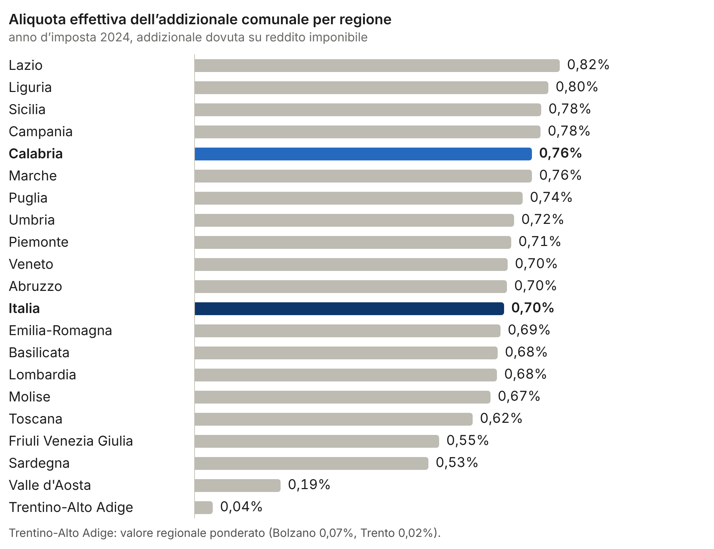
Fonte: elaborazione su dichiarazioni IRPEF 2025, anno d’imposta 2024 (Dipartimento delle Finanze).

4. Chi arriva ogni giorno a Rende: studenti e lavoratori
Le nuove matrici del pendolarismo dell’ISTAT, riferite al 2021 e pubblicate fra il 2025 e il 2026, contano le persone che ogni giorno lasciano il proprio Comune di residenza per lavorare o studiare in un altro Comune e poi rientrano. Sono la fonte ufficiale più aggiornata per misurare la popolazione che un Comune serve oltre ai propri residenti.
Tabella 6 — Pendolari in entrata e in uscita, anno 2021
Motivo | Entrano a Rende | Escono da Rende | Saldo | Entrano ogni 100 residenti: Rende | Calabria | Italia
Lavoro | 11.172 | 4.989 | +6.183 | 31,0 | 9,1 | 16,6
Studio | 12.591 | 930 | +11.661 | 34,9 | 4,1 | 4,5
Totale | 23.763 | 5.919 | +17.844 | 65,9 | 13,2 | 21,0
Fonte: ISTAT, matrici del pendolarismo per lavoro e per studio, anno 2021. Residenti di Rende al 31 dicembre 2021: 36.051. Calabria e Italia: totale degli ingressi da altri Comuni rispetto alla popolazione.

Figura 7 — Persone che entrano ogni giorno, ogni 100 residenti
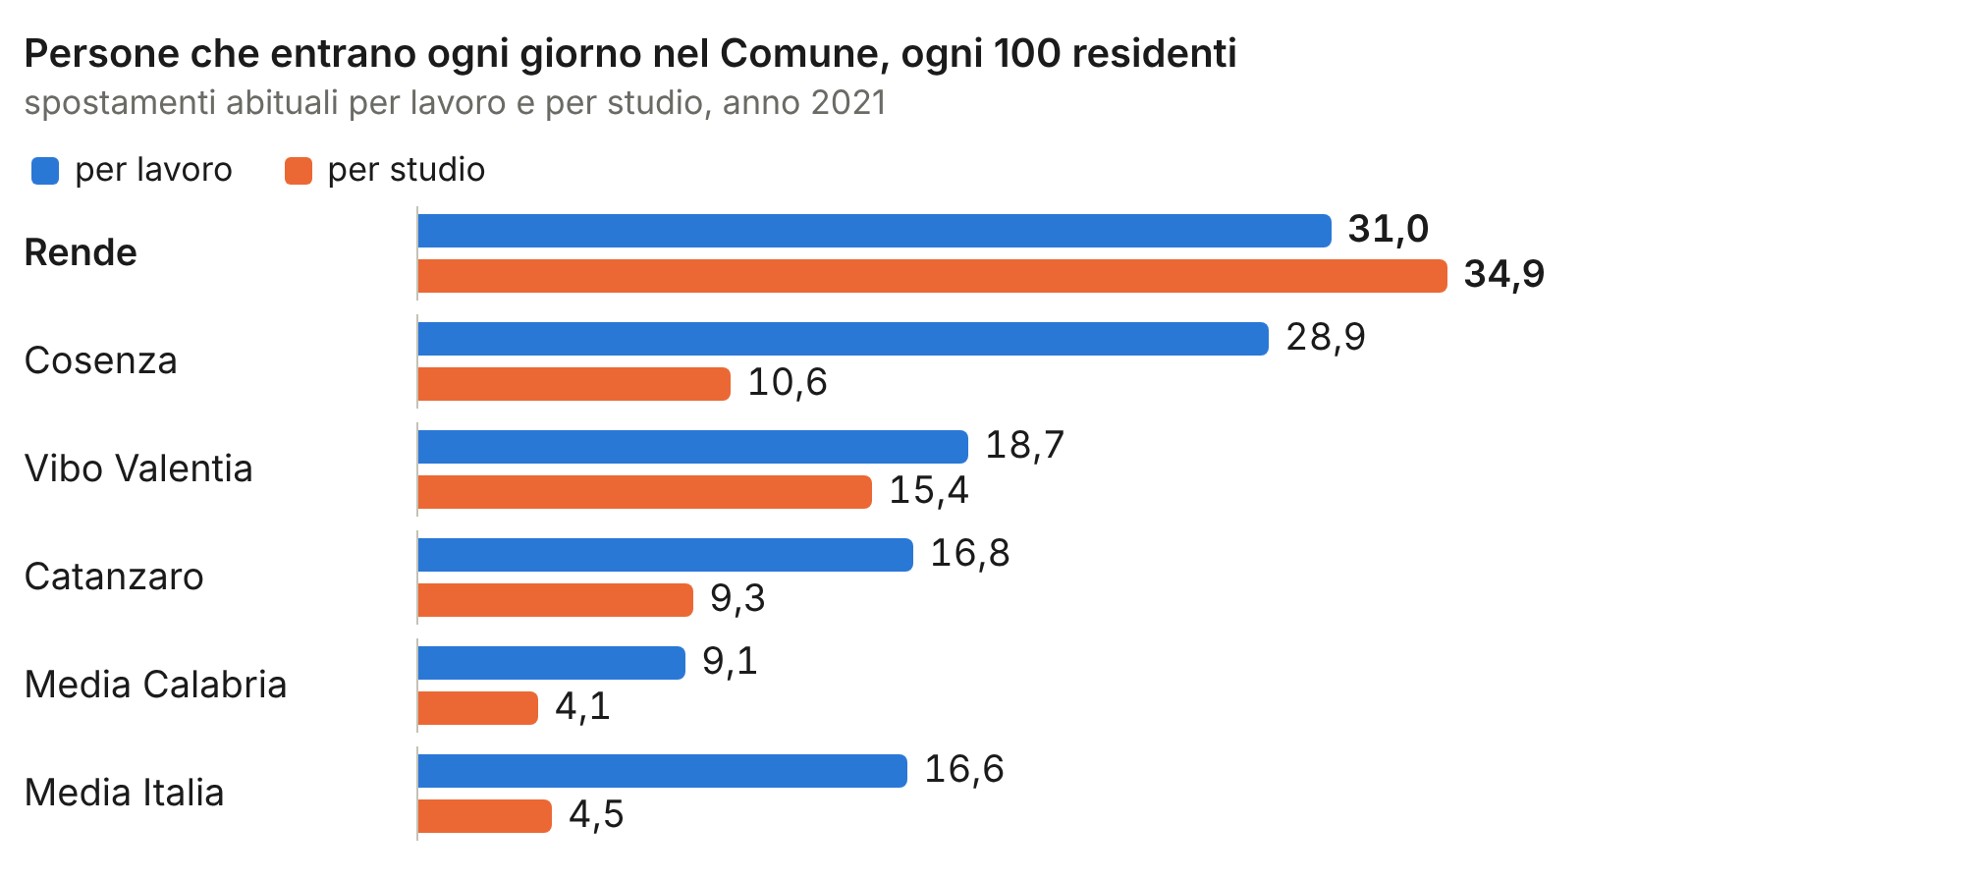
Fonte: ISTAT, matrici del pendolarismo 2021.

- Lavoro. Arrivano ogni giorno 11.172 lavoratori da altri Comuni, 31 ogni 100 residenti: più del triplo della media calabrese e quasi il doppio di quella italiana. Due posti di lavoro su tre a Rende, il 65%, sono occupati da non residenti; la media calabrese è 35%.
- Studio. Gli studenti in arrivo sono 12.591, 34,9 ogni 100 residenti, contro 4,1 in Calabria e 4,5 in Italia. Rende è il primo Comune calabrese per studenti in entrata, davanti a Catanzaro (7.936) e Cosenza (6.733).
- Da dove arrivano. Arrivano da 428 Comuni diversi, quasi tutti della provincia di Cosenza: il 96,7% dei lavoratori e l’83,5% degli studenti. I primi Comuni di provenienza sono Cosenza, Montalto Uffugo e Castrolibero.
- Chi non si vede nelle statistiche. La matrice conta solo chi si sposta ogni giorno dalla propria residenza. Restano fuori gli studenti fuori sede che vivono a Rende senza prendervi la residenza, a partire dagli ospiti delle residenze universitarie, e chi arriva per acquisti, servizi o cure: la popolazione realmente servita è quindi ancora più ampia.
Tabella 7 — I primi dieci Comuni di provenienza, anno 2021
Comune di residenza | Per lavoro | Per studio | Totale
Cosenza | 2.424 | 1.187 | 3.611
Montalto Uffugo | 1.484 | 1.039 | 2.523
Castrolibero | 650 | 430 | 1.080
Mendicino | 467 | 249 | 716
Casali Del Manco | 379 | 259 | 638
Luzzi | 311 | 280 | 591
Corigliano-Rossano | 82 | 507 | 589
Marano Marchesato | 345 | 230 | 575
Rose | 255 | 153 | 408
Bisignano | 142 | 199 | 341
Fonte: ISTAT, matrici del pendolarismo 2021. I primi dieci Comuni valgono il 46,6% degli ingressi giornalieri.

Mettendo insieme entrate e uscite si stima la popolazione presente di giorno: i residenti, meno chi esce per lavoro o studio, più chi entra. A Rende sono 53.895 persone contro 36.051 residenti, il 49,5% in più: è il valore più alto fra i 404 Comuni calabresi. Nel Comune calabrese mediano la popolazione di giorno è invece inferiore a quella residente.
Figura 8 — Popolazione presente di giorno, residenti = 100
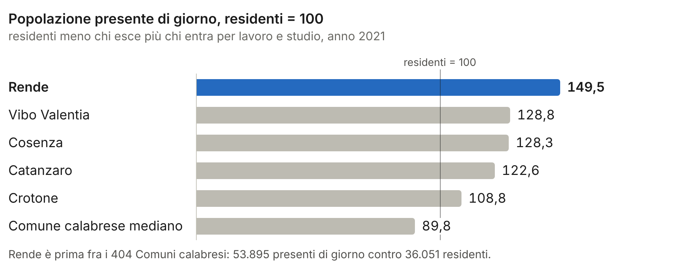
Fonte: elaborazione su ISTAT, matrici del pendolarismo 2021. Sono esclusi turismo, acquisti e studenti non residenti domiciliati.

Lo stesso quadro emerge dal registro statistico delle imprese dell’ISTAT. Nel 2024 a Rende operano 4.267 unità locali con 17.745 addetti, 48,2 ogni 100 residenti, contro 18,2 in Calabria e 32,0 in Italia. Gli addetti sono cresciuti del 12,4% fra il 2021 e il 2024, più della media calabrese (9,0%) e italiana (7,0%). Il dato riguarda le imprese dell’industria e dei servizi: il personale degli enti pubblici, a partire dall’Università, si aggiunge ed è compreso nei flussi per lavoro.
Figura 9 — Addetti delle unità locali delle imprese, ogni 100 residenti
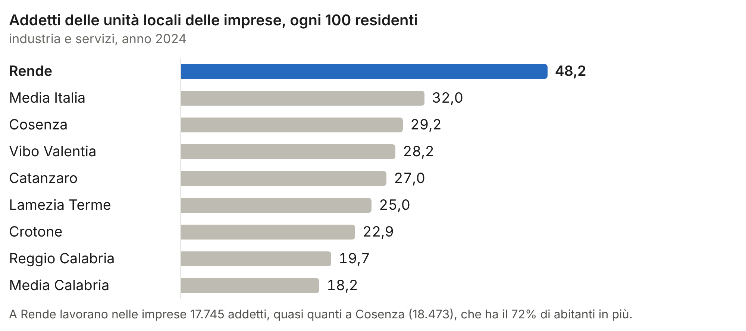
Fonte: ISTAT, registro statistico delle unità locali delle imprese (ASIA), anno 2024; popolazione al 31 dicembre 2024.

5. Che cosa dicono i numeri
Cinque conclusioni per il convegno
- Addizionale al massimo, senza esenzione. Rende fa come la maggior parte della Calabria. Una soglia di esenzione per i redditi bassi, già adottata da diversi Comuni calabresi, è la leva più mirata se si vorrà alleggerire il prelievo; il suo costo va stimato sui dati delle dichiarazioni.
- Famiglie che pagano poco per i rifiuti. La TARI della famiglia tipo è fra le più basse d’Italia, grazie alla differenziata al 73% e a un costo coperto per due terzi dalle attività economiche.
- Un servizio dimensionato su chi frequenta la città. Il costo dei rifiuti per residente è alto perché il servizio raccoglie anche i rifiuti prodotti da chi non vi risiede.
- La città che serve più persone in Calabria. Quasi 24.000 ingressi al giorno e una popolazione diurna di 54.000 persone, il 50% in più dei residenti.
- Una base solida per la richiesta sul Fondo di solidarietà. I numeri ufficiali sostengono la richiesta al Ministero dell’Interno e all’ANCI di misurare i fabbisogni sulla popolazione effettivamente servita.

Metodo e avvertenze
- Aliquote deliberate. Elenco del Dipartimento delle Finanze consultato il 9 novembre 2026. Per il 2026 molti Comuni non hanno ancora pubblicato la delibera: il termine è il 20 dicembre.
- Aliquota effettiva e importi per contribuente. Dichiarazioni dei redditi presentate nel 2025, anno d’imposta 2024, diffuse dal Dipartimento delle Finanze nell’aprile 2026.
- Medie dell’addizionale. La media semplice pesa ogni Comune allo stesso modo; la media ponderata pesa ogni Comune per i suoi contribuenti; l’aliquota effettiva è il rapporto fra gettito e base imponibile.
- TARI. Capoluoghi, Calabria e Italia: tariffe 2025 rilevate da Cittadinanzattiva. Rende: tariffe 2026, aumentate al massimo dell’1,9% rispetto al 2025; il confronto resta quindi valido. Le componenti ARERA sono escluse per omogeneità.
- Servizio rifiuti. Costi ISPRA riferiti ai Comuni del campione; produzione e differenziata riferite a tutti i Comuni.
- Pendolarismo. Matrici ISTAT 2021 per lavoro e per studio: residenti in famiglia o in convivenza, spostamenti abituali con rientro giornaliero. Popolazione al 31 dicembre 2021.
- Popolazione diurna. Stima pari ai residenti meno i pendolari in uscita più i pendolari in entrata, per lavoro e per studio. Non comprende turismo, acquisti e studenti domiciliati senza residenza.
- Addetti. Registro ISTAT delle unità locali delle imprese, anno 2024: industria e servizi, esclusi agricoltura e pubblica amministrazione.
Fonti
- Dipartimento delle Finanze, elenchi delle aliquote dell’addizionale comunale
- Dipartimento delle Finanze, dati delle dichiarazioni IRPEF per Comune
- Comune di Rende, delibera di Consiglio comunale n. 46/2026 sulle tariffe TARI
- Cittadinanzattiva, Rapporto 2025 sui rifiuti
- Cittadinanzattiva, Dossier rifiuti 2025
- ISPRA, Catasto rifiuti: costi comunali
- ISPRA, Catasto rifiuti: produzione e raccolta differenziata per Comune
- ISTAT, matrice di pendolarismo per lavoro 2021
- ISTAT, matrice di pendolarismo per studio 2021
- ISTAT, banca dati delle unità locali delle imprese

